週末家庭学習プリント（算数）　　　　　　　Ｈ２５．１１．１５～１７

　　　　　　　　　　　　　　　　　　　名　前

１　次の計算をしましょう。

|  |  |  |  |
| --- | --- | --- | --- |
| (1) |  | (2) |  |
| (3) |  | (4) |  |

(1) １.６＋７　　(2) ２.３＋４.７９

(3) ９０×０.７ (4) ３.２×２.４

|  |  |
| --- | --- |
| (1) |  |
| (2) |  |
| (3) |  |
| (4) |  |

２　次の　　 にあてはまる数を求めましょう。

(1) ５９６の  の大きさを小数で表すと　　です。

(2) ４.２３ ＝ １×４＋　　×２＋０.０１×３

(3) ４.２＝ ０.１×

(4) ０.６ｍ3＝ 　　 cm3

学校を出発した時こく（午前）

学校にもどった時こく（午後）

12

1

2

3

9

6

5

4

7

8

11

10

12

1

2

3

9

6

5

4

7

8

11

10

３　今日，たかしさんの学校は，「いろは公園」へ遠足に行ってきました。

　　右の時計は，遠足の目てき地にむかって学校を出発した時こくと，学校にもどった時こくです。たかしさんが，学校を出発してからもどるまで，何時間何分かかったでしょう。

|  |
| --- |
| 時間　　　　　分 |

４　下の三角形の面積を求めよう。

|  |  |
| --- | --- |
|  | ㎠ |
|  | ㎠ |
|  | ㎠ |

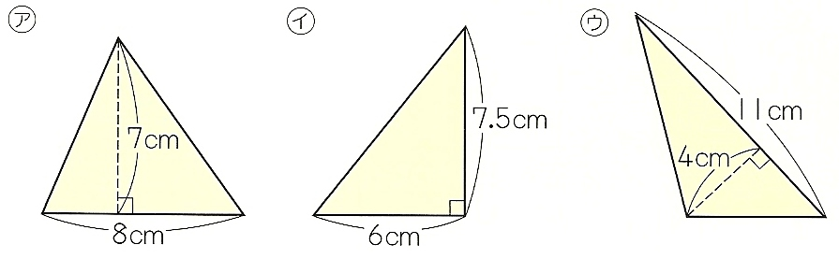

５　下の２まいの紙に３つの点Ａ，Ｂ，Ｃを頂点とする平行四辺形をかきます。残りの頂点をそれぞれ別の場所に決めて，平行四辺形を２つ完成させましょう。

　　それぞれ下の図の中にかきましょう。

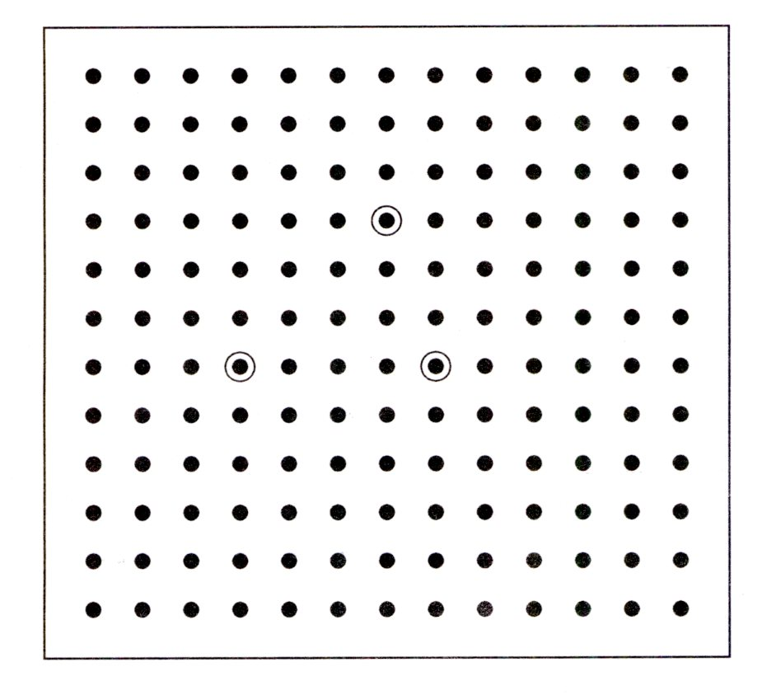

**A**

**B**

**C**



**A**

**B**

**C**

６



|  |  |
| --- | --- |
| （１） | 式　　　　　　　　　　　　　　　　　　　　　答え |
| （２） | 式　　　　　　　　　　　　　　　　　　　　　答え |